# 애플 맥북 M2와 M3 성능 비교: 최신 기술을 알아보자!

안녕하세요! 오늘은 애플의 최신 노트북인 **맥북 에어 M3**와 이전 모델인 **맥북 에어 M2**의 성능을 비교해보려 합니다. 두 제품 모두 뛰어난 성능을 자랑하지만, 어떤 차별성이 있는지 자세히 알아봅시다. 그럼 시작해볼까요?

## 디자인과 디스플레이

먼저, 디자인에서 M3 모델은 더욱 세련된 색상 옵션과 개선된 디스플레이 성능으로 주목받고 있습니다. M2와 마찬가지로 M3 역시 얇고 가벼운 디자인을 제공하지만, 디스플레이의 밝기와 색상 정확도가 높아지면서 사용자 경험이 한층 향상되었습니다. 화면은 일상적인 작업이나 콘텐츠 소비에 적합하도록 설계되어 있습니다.

## 휴대성과 무게

두 모델 모두 휴대성이 뛰어납니다. M2와 M3 모두 비슷한 무게(약 1.24kg)와 크기를 유지하고 있지만, M3의 경량화로 인해 더 편리하게 들고 다닐 수 있습니다.

## 성능: 칩셋과 멀티태스킹

가장 큰 차이는 바로 **칩셋**입니다. M2는 **5nm 공정**으로 설계되었지만, M3는 **3nm 공정**으로 더욱 강화된 성능을 자랑합니다. **GeekBench** 테스팅 결과 단일 코어 성능은 M3이 M2에 비해 약 20% 향상되었습니다. 멀티태스킹 능력 역시 개선되어 복잡한 작업을 동시에 처리하는 데 더 유리합니다.

## 배터리

배터리 성능에 있어 M3 모델은 더욱 효율적인 에너지 관리를 제공하며, 일반적인 작업 기준으로 최대 18시간까지 사용할 수 있습니다. M2 모델도 좋은 성능을 보여주긴 하지만, M3의 효율성은 매력적인 포인트입니다.

## 오디오

사운드 품질 또한 M3에서 개선되었습니다. 스피커와 마이크로폰의 성능이 향상되어, 화상 회의나 음악 감상 시 더욱 몰입감 있는 경험을 제공합니다.

## 가격

가격 측면에서는 M3 모델이 출시 초기에는 가격이 더 높은 경향이 있지만, 성능을 고려할 때 투자 가치가 충분히 있습니다. 예산에 맞춰 선택하시길 바랍니다!

## 결론

이번 비교를 통해 M3 모델이 M2에 비해 전반적으로 진일보한 성능과 더 나은 사용자 경험을 제공한다는 것을 알 수 있습니다. 하지만, 사용자의 필요와 예산에 따라 M2도 여전히 훌륭한 선택이 될 수 있습니다.

이 기사가 도움이 되셨나요? 다른 궁금증이 있다면 언제든지 질문해 주세요! 🖥️✨

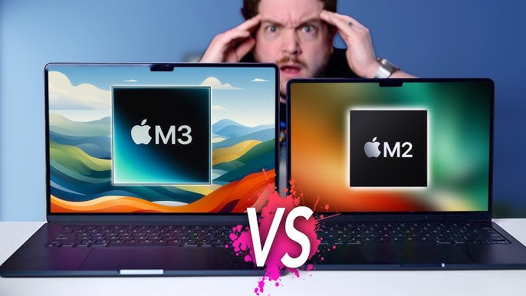

이번 뉴스레터에서는 **M2와 M3의 비교 분석 결과**를 공유했습니다. 더 알고 싶으시다면 저희 웹사이트를 방문해 주세요! 여러분의 피드백을 항상 기다립니다. 각종 소셜 미디어에서도 소통할 수 있으니 많은 참여 부탁드립니다. 구독 해지 옵션도 언제든지 제공하니 편안하게 이용해주세요!

감사합니다!